温馨提示：
此套题为Word版，请按住Ctrl,滑动鼠标滚轴，调节合适的观看比例，答案解析附后。关闭Word文档返回原板块。
课时达标·效果检测
【基础巩固】
一、选择题
1.下列不属于反冲运动的是 ( )
A.喷气式飞机的运动 B.物体做自由落体的运动
C.火箭的运动 D.反击式水轮机的运动
【解析】选B。喷气式飞机和火箭都是靠喷出气体，通过反冲获得前进的动力；反击式水轮机靠水轮击打水，通过反冲获得动力。
2.运送人造地球卫星的火箭开始工作后，火箭做加速运动的原因是 ( )
A.燃料推动空气，空气的反作用力推动火箭
B.火箭发动机用力将燃料燃烧产生的气体向后推出，气体的反作用力推动火箭
C.火箭吸入空气，然后向后排出，空气对火箭的反作用力推动火箭
D.火箭燃料燃烧放热，加热周围空气，空气膨胀推动火箭
【解析】选B。本题考查了火箭的工作原理，要注意与火箭发生相互作用的是火箭喷出的燃气，而不是外界的空气。火箭的工作原理是利用反冲运动，是火箭燃料燃烧产生的高温高压燃气从尾喷管迅速喷出时使火箭获得反冲速度，故正确答案为选项B。
3.(2013·泉州高二检测)一人静止于光滑的水平冰面上，现欲向前运动，下列方法中可行的是 ( )
A.向后踢腿 B.手臂向后甩
C.在冰面上滚动 D.脱下外衣向后水平抛出
【解析】选D。由于冰面没有摩擦，所以C不行；A、B由于总动量守恒，所以人整体不动；只有D是反冲现象，可使人向前运动。
4.(多选)一平板小车静止在光滑的水平地面上，甲、乙两人分别站在车的左、右端，当两人同时相向而行时，发现小车向左移，则 ( )
A.若两人质量相等，必有v_{甲}>v_{乙}
B.若两人质量相等，必有v_{甲}<v_{乙}
C.若两人速率相等，必有m_{甲}>m_{乙}
D.若两人速率相等，必有m_{甲}<m_{乙}
【解题指南】解答本题时应注意以下两点：
(1)运动过程中，系统机械能守恒。
(2)“小车向左移”说明小车的动量方向向左，所以两人动量的矢量和应该向右。
【解析】选A、C。甲、乙两人和小车组成的系统动量守恒，且总动量为零，甲动量方向向右，小车动量方向向左，说明|p_{甲}|=|p_{乙}|+|p_{车}|，即m_{甲}v_{甲}>m_{乙}v_{乙}，若m_{甲}=m_{乙}，则v_{甲}>v_{乙}，A对，B错；若v_{甲}=v_{乙}，则m_{甲}>m_{乙}，C对，D错。
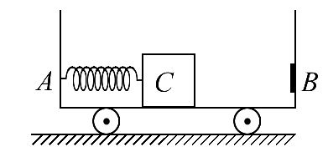
5.(多选)(2013·梅州高二检测)小车AB静置于光滑的水平面上，A端固定一个轻质弹簧，B端粘有橡皮泥，AB车的质量为M，长为L，质量为m的木块C放在小车上，用细绳连接于小车的A端并使弹簧压缩，开始时AB与C都处于静止状态，如图所示，当突然烧断细绳，弹簧被释放，使木块C离开弹簧向B端冲去，并跟B端橡皮泥粘在一起，以下说法中正确的是 ( )
A.如果AB车内表面光滑，整个系统任何时刻机械能都守恒
B.整个系统任何时刻动量都守恒
C.当木块对地运动速度大小为v时，小车对地运动速度大小为v
D.AB车向左运动最大位移大于L
【解析】选B、C。AB与C这一系统所受合外力为零，系统在整个过程动量守恒，但粘接过程有机械能损失。Mv′-mv=0，同时该系统属于人船模型，Md=m(L-d)，所以车向左的位移应等于d=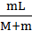，综上，只有选项B、C正确。
【变式训练】
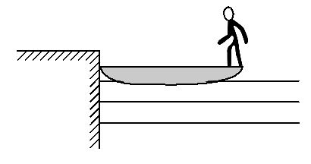
质量为m的人站在质量为M、长为L的静止小船的右端，小船的左端靠在岸边，如图所示，当他向左走到船的左端时，船左端离岸的距离是 ( )
A.L B.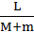 C.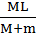 D.
【解析】选D。人和船组成的系统动量守恒，运动时间相同，mv₁=Mv₂，所以mv₁t=Mv₂t即mx₁=Mx₂，且有x₁+x₂=L，解得x₂=，故D正确。
二、非选择题
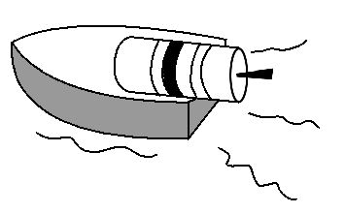
6.某小组在探究反冲运动时，将质量为m₁的一个小液化瓶固定在质量为m₂的小玩具船上，利用液化瓶向外喷射气体作为船的动力。现在整个装置静止放在平静的水面上，已知打开液化瓶后向外喷射气体的对地速度为v₁，如果在某段时间内向后喷射的气体的质量为Δm，忽略水的阻力，则喷射出质量为Δm的气体后小船的速度是多少？
【解题指南】解答本题时应注意以下两点：
(1)喷射过程中，系统动量守恒。
(2)喷射出气体后，小船和小液化瓶的质量变化。
【解析】由动量守恒定律得：0=(m₁+m₂-Δm)v_{船}-Δmv₁
解得：v_{船}=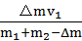
答案：
【能力提升】
一、选择题
1.一航天探测器完成对月球的探测后，离开月球的过程中，由静止开始沿着与月球表面成一定倾角的直线飞行，先加速运动后匀速运动。探测器通过喷气而获得动力，以下关于喷气方向的说法正确的是 ( )
A.探测器加速运动时，向后喷射
B.探测器加速运动时，竖直向下喷射
C.探测器匀速运动时，竖直向下喷射
D.探测器匀速运动时，不需要喷射
【解析】选C。探测器通过反冲运动获得动力，可以根据探测器的运动状态结合牛顿第二定律判断合力的情况，由喷气方向可以判断推动力的方向。航天探测器做加速直线运动时，合力应当与运动方向相同，喷气方向应当是向下偏后方向喷射；探测器做匀速直线运动时，合力为零，由于受到月球万有引力的作用，探测器必然要朝竖直向下的方向喷射，来平衡万有引力，不可能不喷气。故只有选项C正确。

2.(多选)(2013·南昌高二检测)一个运动员在地面上跳远，最远可跳l，如果他站在船头，船头离河岸距离为l，船面与河岸表面平齐，他若从船头向岸上跳，下列说法正确的是 ( )
A.他不可能跳到岸上
B.他有可能跳到岸上
C.他先从船头跑到船尾，再返身跑回船头起跳，就可以跳到岸上
D.采用C中的方法也无法跳到岸上
【解析】选A、D。立定跳远相当于斜抛运动，在地面上跳时，能跳l的距离，水平分速度为v_{x}，在船上跳时，人相对于船的水平速度为v_{x}，设船对地的速度为v₂，则人相对于地的速度为v₁=v_{x}-v₂，由于人和船系统动量守恒，因此0=mv₁-Mv₂，所以人在船上跳时，人相对于地的水平速度为v₁<v_{x}，故人不可能跳上岸来。
【变式训练】质量为m的人，原来静止在乙船上，甲、乙两船质量均为M，开始时都静止，人先跳到甲船，立即再跳回乙船，这时两船速度之比v_{甲}∶v_{乙}等于
( )
A.1∶1 B.m∶M
C.(m+M)∶M D.m∶(M+m)
【解析】选C。对人及甲、乙两船，由动量守恒定律得：Mv_{甲}-(M+m)v_{乙}=0，
即v_{甲}∶v_{乙}=(m+M)∶M，故C正确。
3.一小型火箭在高空绕地球做匀速圆周运动，若其沿运动方向的相反方向射出一物体P，不计空气阻力，则 ( )
A.火箭一定离开原来轨道运动 B.P一定离开原来轨道运动
C.火箭运动半径可能不变 D.P运动半径一定减小
【解析】选A。火箭射出物体P后，由反冲运动原理知火箭速度变大，所需向心力变大，从而做离心运动离开原来轨道，半径增大，A项对，C项错；P的速率可能减小，可能不变，可能增大，运动状态也存在多种可能性，所以B、D错。
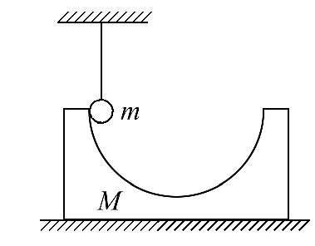
4.如图所示，半径为R的光滑圆槽质量为M，静止在光滑水平面上，其内表面有一质量为m的小球被细线吊着位于槽的边缘处，如将线烧断，小球滑行到最低点向右运动时，圆槽的速度为 ( )
A.0 B.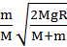，向左
C.，向右 D.不能确定
【解析】选B。以水平向右为正方向，设在最低点时m和M的速度大小分别为v和v′，根据动量守恒定律得：0=mv-Mv′，根据机械能守恒定律列方程得：mgR=mv²+Mv′²，联立以上两式解得v′=，向左，故选项B正确。
【总结提升】三种情况下的动量、机械能特点
(1)对于弹性碰撞的物体，其作用过程中系统机械能守恒，动量守恒。
(2)对于非弹性碰撞来说，系统的动量守恒，但机械能不守恒，系统损失的机械能等于转化的内能或其他形式的能。
(3)反冲作用情况下，系统的动量守恒，系统的总动能一般会增加。
二、非选择题
5.(2013·怀柔高二检测)课外科技小组制作一只“水火箭”，用压缩空气压出水流使火箭运动。假如喷出的水流流量保持为2×10⁻⁴m³/s，喷出速度保持为对地10m/s。启动前火箭总质量为1.4kg，则启动2s末火箭的速度可以达到多少？已知火箭沿水平轨道运动阻力不计，水的密度是1.0×10³kg/m³。
【解析】“水火箭”喷出水流做反冲运动。设火箭原来总质量为M，喷出水流的流量为Q，水的密度为ρ，水流的喷出速度为v，火箭的反冲速度为v′，由动量守恒定律得0=(M-ρQt)v′-ρQtv
代入数据解得火箭启动后2s末的速度为
v′=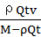=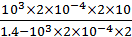m/s=4 m/s。
答案：4m/s
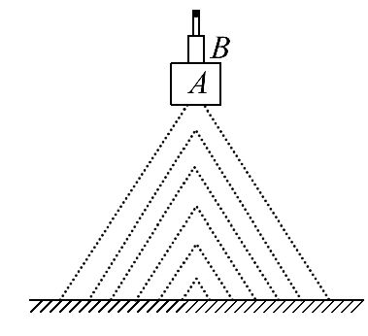
6.如图所示，在沙堆表面放置一长方形木块A，其上面再放一个质量为0.10kg的爆竹B，木块质量为5kg。当爆竹爆炸时，因反冲作用使木块陷入沙中5cm，而木块所受的平均阻力为58N。若爆竹的火药质量和空气阻力可忽略不计，g取10m/s²，求爆竹能上升的最大高度。
【解析】火药爆炸时内力远大于重力，所以爆炸时动量守恒，取向上的方向为正方向，设爆炸后爆竹的速度为v，木块的速度为v′，由动量守恒定律得mv-
Mv′=0 ①
木块陷入沙中做匀减速运动到停止，其加速度为
a=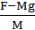=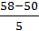m/s²=1.6 m/s² ②
木块做匀减速运动的速度
v′==m/s=0.4 m/s ③
代入①式，得v=20m/s
爆竹以初速度v做竖直上抛运动，上升的最大高度为
h==m=20m
答案：20m

关闭Word文档返回原板块

